Aspectos entre o Design para Adaptabilidade (DfAD) e a Natureza:
a bioinspiração em artefatos efêmeros

Aspects between Design for Adaptability and Nature:
bioinspiration in ephemeral artifacts

PLÁCIDO FERNANDES CALUETE NETO
placidofernandes@gmail.com
JOSÉ EVANDRO HENRIQUES
eevandromoura@gmail.com
AMILTON JOSÉ VIEIRA DE ARRUDA
amilton.arruda@ufpe.br

Resumo
O desafio ambiental contemporâneo, marcado principalmente pelas emissões de gás carbônico na atmosfera que intensificam as mudanças climáticas, têm culminado em consequências planetárias já consideradas irreversíveis. Nesse sentido, este artigo busca enfatizar o Design para Adaptabilidade (DfAD) como prática projetual Biomimética, através da consideração ao ciclo de vida e acomodação às mudanças. Para isso, realizou-se uma investigação do Pavilhão de Pesquisa do ICD-ITKE 2013-14 destacando as vantagens quanto à lógica projetual, estrutural e material para artefatos efêmeros bioinspirados. Ressaltou-se, por fim, que o olhar à Natureza, como fonte de soluções e referências, mostra-se como uma alternativa para balancear os impactos advindos com as ações humanas desmedidas.

Palavras-chave: design para adaptabilidade; biomimética; arquitetura efêmera

Abstract
The contemporary environmental challenge, marked mainly by carbon dioxide emissions into the atmosphere that intensify climate change, has culminated in planetary consequences already considered irreversible. In this sense, this article seeks to emphasize Design for Adaptability (DfAD) as a Biomimicry design practice, through consideration of the life cycle and accommodation to changes. For this, an investigation of the ICD-ITKE 2013-14 Research Pavilion was carried out, highlighting the advantages in terms of design, structural and material logic for ephemeral bioinspired artifacts. Finally, it was emphasized that the look to Nature, as a source of solutions and references, shows itself as an alternative to balance the impacts arising from excessive human actions.

Keywords: design for adaptability; biomimicry; ephemeral architecture

- Introdução

A emissão desmedida de gás carbônico na atmosfera, principalmente pós industrialização, foi a principal responsável pelo aumento de aproximadamente um grau Celsius (1ºC) na temperatura global, número que tende a crescer nas próximas décadas (IPCC, 2018). Diante dessa problemática, as ações humanas são fundamentais no combate às consequências advindas com as mudanças climáticas e que definem o desafio ambiental contemporâneo na Era do Antropoceno (KOLBERT, 2021):
as ações humanas ainda têm o potencial de determinar o curso futuro do clima. A evidência é clara de que o dióxido de carbono (CO²) é o principal impulsionador das mudanças climáticas, mesmo que outros gases de efeito estufa e poluentes atmosféricos também afetem o clima. [...] Reduções fortes e sustentadas nas emissões de dióxido de carbono (CO²) e outros gases de efeito estufa limitariam as mudanças climáticas (IPCC, 2021, p.1-3, grifo nosso, tradução nossa).
A busca pela Natureza como referência projetual não é recente (DIAS, 2014). Entretanto, ela tem se tornado cada vez mais evidente em campos de estudo como o Design, a Arquitetura e a Engenharia, por meio do papel transformador da alfabetização ecológica (WAHL, 2020; PAPANEK, 1995). Através da Revolução Biomimética evidencia-se a Natureza como modelo, medida e mentora (BENYUS, 1998), objetivando um aumento na relação do homem com o ambiente natural e ampliando os sentimentos de participação e pertencimento (SOARES, ARRUDA, 2018).
Há um consenso, contudo, de que o conhecimento desenvolvido em disciplinas de cunho projetual e criativo de Biomimética [...] inclinam-se para o efetivo relacionamento de distintos conhecimentos e, cada vez mais, na necessária cooperação profissional. Vale destacar a existência de saudável compartilhamento das dificuldades/facilidades dos momentos de projetação (ARRUDA et al., 2019, p. 11).
A “implementação de um bom design baseado na Natureza” (VICENT, 2012, p.28), deve, segundo Pawlyn (2016), ser equilibrada: sem romantismo desenfreado ou ceticismo que desconsidere os avanços humanos. Mas, percebendo os valores naturais em sua relevância nos contextos atuais fonte de soluções e referências, principalmente nas etapas iniciais de projeto (MACKENZIE, 1991). Percebe-se, nessa perspectiva, um aumento da relação das áreas projetuais com a Biologia, através da criação de artefatos bioinspirados (MEYERS, 2012). Mazzoleni (2013) enfatiza a noção de interconectividade, ou seja, do entendimento de que elementos exercem influências entre si e estão vinculados.
Portanto, este artigo reúne discussões acerca da bioinspiração com base no estudo de artefatos efêmeros. Tem-se como objetivo geral enfatizar o Design para Adaptabilidade (DfAD) como prática projetual Biomimética. Os objetivos específicos são:
- Desenvolver um debate teórico entre o DfAD e artefatos efêmeros;
- Analisar um pavilhão como exemplo de artefato efêmero bioinspirado;
- Destacar as vantagens do DfAD enquanto prática projetual Biomimética a ser aplicada em artefatos efêmeros.

- Procedimentos Metodológicos

Esta pesquisa, de caráter exploratório e qualitativo, dividiu-se em três etapas seguindo os objetivos específicos mencionados anteriormente. Primeiramente, foi realizada uma revisão da literatura de modo a construir o embasamento teórico entre três tópicos principais: o DfAD e a noção de efemeridade na Arquitetura, além da Biomimética.
Em seguida, investigou-se um estudo de caso, o Pavilhão de Pesquisa do ICD-ITKE 2013-14 / ICD-ITKE University of Stuttgart, concluído em 2014. Sua escolha foi feita por se tratar de um projeto que utilizou os conceitos da Biomimética desde sua concepção, a partir de processos multidisciplinares e alta sofisticação tecnológica - o que permitiu estabelecer um paralelo entre as primeiras produções com abordagem Biomimética e as mais recentes, uma espécie de levantamento do estado da arte dessa área de conhecimento. No geral, estudos de caso permitem a exploração de um fenômeno em seu contexto e diante de variáveis (GIL, 2008). Assim, essa exploração deu-se com base em fontes secundárias de fácil acesso na internet, além de fotos e desenhos técnicos.
Por fim, fez-se um destaque das estratégias adaptáveis bioinspiradas presentes no estudo de caso, destacando as vantagens do DfAD enquanto prática projetual Biomimética na produção de artefatos efêmeros bioinspirados.

- Resultados

  - Entre o DfAD e a efemeridade

O Design para Adaptabilidade (DfAD) é definido como “o processo de extensão de vida do ambiente construído” (SCHMIDT III, AUSTIN, 2016). No contexto do ciclo de vida, o DfAD constitui-se como uma alternativa projetual para modificar, renovar, reconfigurar, expandir ou reutilizar edificações (ROCKOW et al., 2018), considerando principalmente os impactos econômicos, sociais e ambientais (SANCHEZ, HAAS, 2018). Sua aplicação pode gerar menores gastos e maior impacto principalmente nas etapas iniciais de projeto (SCUDERI, 2019).
Primeiramente, é preciso destacar dois fatores chave para o conceito de Adaptabilidade: mudança e tempo. Edificações mudam pois possuem diferentes tipos de dinâmica (BRAND, 1994), sendo importantes as formas de acomodação (BURING, 2017). Já a aceitação do tempo é importante, pois reflete o contexto. O tempo pode ser linear (longos e curtos prazos) ou cíclico (dia, noite/ dia de semana, fim de semana, etc) (SCHMIDT III, AUSTIN, 2016). Para Brand (1994), arquitetos devem ser “artistas do tempo”, e reflete que o entendimento do “cronológico” na Arquitetura enquanto permanência é uma ilusão:
Entre o mundo e a nossa ideia do mundo há uma distorção fascinante. A arquitetura, imaginamos, é permanente. E assim nossos prédios nos frustram. Porque eles descontam o tempo, eles fazem mau uso do tempo. Quase nenhum edifício se adapta bem. Eles são projetados para não se adaptar. [...] Mas todos os edifícios (exceto monumentos) se adaptam de qualquer maneira, ainda que mal, porque os usos dentro e ao redor deles estão mudando constantemente (BRAND, 1994, p. 2, grifo nosso, tradução nossa).
De forma mais específica, o DfAD é investigado, neste artigo, enquanto prática projetual Biomimética a ser aplicada na Arquitetura para aumentar a performance futura de uma edificação (HENRIQUES, 2022). Para isso, buscou-se um aprofundamento da temática na arquitetura efêmera, justificada pelo cruzamento dos fatores mudança e tempo - essenciais na costura de entendimento do DfAD.
Do grego ἐφήμερος (ephḗmeros), a palavra efêmero se refere a algo passageiro, transitório ou de curta duração. Na Arquitetura, essa transitoriedade é marcada pelo curto tempo: entre o nascer, o permanecer e o morrer. Uma criação que, assim como a vida, é finita (LIMA, 2020, p.71). Dessa forma, o arquiteto é o próprio “criador”, que assume para si a versão do conceito de efemeridade e determina a temporalidade de cada etapa da “vida” da edificação. Historicamente, a arquitetura efêmera tem se manifestado de várias formas, como, por exemplo, as tendas temporárias construídas com palha e peles de animais habitadas pelos nômades.
Kronenburg (1998) discorre sobre artefatos efêmeros ao explicar que o que diferencia uma estrutura temporária de uma permanente é apenas o tempo; já entre a estrutura e o significado, o que se torna mais duradouro é o significado. A característica móvel das estruturas efêmeras também permite que estas sejam montadas, desmontadas e remontadas diversas vezes, e em diferentes locais, durante o tempo que for preciso para cumprir seu papel em cada implantação. Normalmente o objeto pode ser dividido em peças menores para facilitar o transporte, se tornando compacto, porém sem comprometer a rigidez (PAZ, 2008).

A questão da efemeridade liga-se intimamente à questão da técnica, que ao introduzir novos sistemas estruturais, ou demonstra as crescentes possibilidades de montagem e desmontagem de imensas estruturas pré-moldadas em curtos espaços de tempo ou possibilita a realização do artifício, dando a uma estrutura frágil e provisória, uma aparência de imortalidade (LEVY, 1998).

Trata-se portanto de projetar não somente como espaço arquitetônico concebido para um determinado fim, mas também perceber o equipamento como uma instalação temporária – e não uma construção – que deve potencializar o ciclo de vida dos materiais escolhidos. Nessa perspectiva, processos de fabricação, montagem e desmontagem devem estar presentes desde as etapas iniciais de projeto, visando baixo impacto construtivo e consequentemente melhor adaptabilidade.

  - Artefatos efêmeros: A Biomimética nos Pavilhões Expositivos

Como anteriormente abordado, neste artigo o conceito efêmero está associado com o caráter temporal de uma edificação. O foco aqui é dado ao Pavilhão Expositivo, uma construção como uma edificação versátil, com flexibilidade de uso, pensada para receber exposições temporárias. Segundo Comas (2010), pavilhões são “monumentos efêmeros”, acentuando ambas as dimensões simbólicas e visuais da Arquitetura. Para alguns autores, como Bohrer (2019) e Zein e Amaral (2016), tais artefatos representam construções manifesto, marcadas pela liberdade criativa e representação de valores que transmitem significados, provocando o status quo e gerando quebra de paradigmas.
Os Pavilhões Expositivos surgiram com a finalidade de abrigar eventos, experimentações construtivas e exposições – ou serem a própria exposição. Representam ainda um espaço de mutação e experimentação, tanto em questões construtivas quanto teórico/conceituais (LIMA, 2020), tornando possível reflexões acerca da ocupação de espaços públicos e sobre concepção formal na arquitetura (QUINTELLA, FERREIRA, FLORÊNCIO, 2016).
A mais lenta e paciente de todas as artes, que muitas vezes exige anos, décadas e, inclusive, séculos para a sua concretização, apressa-se para aproveitar o caráter imediato e a transcendência das construções efêmeras, utilizando-as como experiências para arquitetos posteriores. A rapidez com a qual as vanguardas atuavam em outros âmbitos artísticos não era aplicável às obras arquitetônicas; no pavilhão isso foi possível. A comprovação da experiência é quase imediata (PUENTE, 2000).

A crescente busca por soluções preocupadas com as mudanças climáticas pode ser facilmente visualizada no projeto de pavilhões, sobretudo nas últimas décadas, ascendendo a importância de visões sistêmicas e holísticas do projeto. Dentro desse contexto, uma das correntes de pesquisa em crescimento no Design, Arquitetura e Engenharia, denomina-se Biomimética. O conceito trata do estudo das lógicas da natureza, modelos e performance visando aplicá-los aos artefatos e atividades do homem (NOME, 2015).
De acordo com Benyus (2006), a Biomimética é uma disciplina que estuda soluções existentes na natureza com o intuito de inspirar soluções de problemas humanos seguindo os preceitos de sustentabilidade e eficiência de recursos. “Dessa forma, apresenta-se como uma área de estudo promissora, em constante desenvolvimento, já que a natureza é um universo de pesquisa com escala imensurável” (LIMA, 2020, p.1). Através da Biomimética, é possível abordar cada elemento natural a partir de uma ótica diferente, seja pela metodologia de projeto, como também por meio de analogias morfológicas e funcionais que podem nortear o pensamento projetual permitindo fazer associações de elementos naturais com possíveis resultados aspirado (SOARES, ARRUDA, 2017).

Concomitantemente às discussões de sustentabilidade, a produção de projetos de arquitetura vem passando por mudanças de paradigma, algo semelhante ao período de popularização do acesso a computação gráfica com os softwares CAD. Na última década, tem ocorrido uma difusão de técnicas de modelagens que utilizam processos algorítmicos e paramétricos, além da fabricação digital. Ambos colaboram com a eficientização de processos e possibilitam realizar links com simulação e bases de dados que oportunizam a criação de soluções eficientes e até inovadoras. A fabricação digital facilita processos de prototipagem, estudo de novos sistemas e até produção de elementos arquitetônicos (NOME, 2015, p.1).

Já no processo de manufatura, tem-se buscado estudar materiais apropriados para a arquitetura efêmera levando em consideração a possibilidade de reaproveitamento do material, encaixes e rapidez na montagem (QUINTELLA, FERREIRA, FLORÊNCIO, 2016). Esse desenvolvimento tecnológico tem direcionado, na contemporaneidade, para soluções morfologicamente mais orgânicas e complexas. Tais ferramentas e processos trazem consigo uma lógica projetual de concepção por meio de códigos computacionais inovadores desde as fases iniciais, passando pelo workflow de projeto, até a instalação final do artefato.
Outro fator observado ultimamente no tocante à busca pela redução dos impactos ambientais construtivos, consiste na escolha dos recursos em si, já que cada vez mais tem-se adotado materiais alternativos e/ ou biodegradáveis como soluções para a concepção desses artefatos. Por meio de processos de prototipagem rápida e fabricação digital, é possível experimentá-las em laboratórios, já estando inseridas no contexto do projeto, e, assim, validar a resistência, plasticidade, morfologia e encaixes, por exemplo, seja em tamanho reduzido, como também em protótipos na escala real.
A fim de trazer essa discussão para um ambiente de investigação exploratória do DfAD enquanto prática projetual Biomimética, escolheu-se como estudo de caso o Pavilhão de Pesquisa do ICD-ITKE 2013-14 / ICD-ITKE University of Stuttgart.

3.2.1 Estudo de Caso: O Pavilhão de Pesquisa do ICD-ITKE 2013-14 / ICD-ITKE University of Stuttgart
O Instituto de Projeto Computacional (ICD) e o Instituto de Estruturas de Construção e Projeto Estrutural (ITKE), da Universidade de Stuttgart, projetaram no ano de 2013, um pavilhão de pesquisa biônico. O artefato é um dos exemplares de uma série de pavilhões de pesquisas que apontam para o potencial de novos processos de projeto na Arquitetura e Design, tendo sido planejado e executado dentro de um ano e meio, por estudantes e pesquisadores, compondo uma equipe multidisciplinar de arquitetos, engenheiros, biólogos e paleontólogos (ICD/ITKE, s.d; ARCHDAILY, s.d).
A intenção do projeto foi fundamentada em uma estratégia de investigação Biomimética de cascas compostas de fibras naturais e o desenvolvimento de novos métodos de fabricação robóticos para estruturas de polímeros reforçados com fibras. Nesse sentido, teve como objetivo o desenvolvimento de uma técnica de bobinagem para modular as estruturas compostas em camadas duplas de fibra, o que reduz os moldes necessários para o mínimo, enquanto mantém um elevado grau de liberdade geométrica (ICD/ITKE, s.d; ARCHDAILY, s.d).
O Elytron, uma “capa” protetora para as asas e abdômen dos besouros, mostrou-se um modelo adequado para a construção com material de grande eficiência. A performance destas estruturas leves utiliza-se da forma geométrica de um sistema de dupla camada composto de fibra natural. O caráter anisotrópico do material, gera propriedades que variam em função do local em que são instaladas (Figura 1) (ICD/ITKE, s.d; ARCHDAILY, s.d).
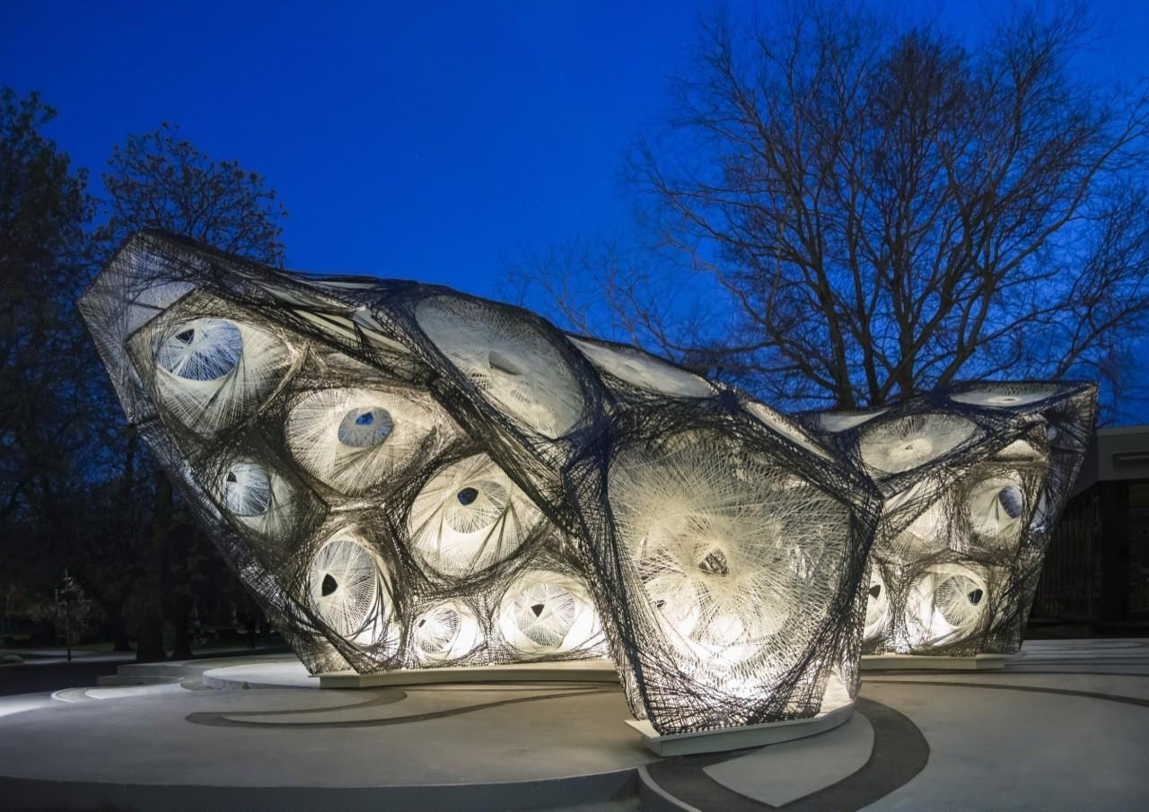
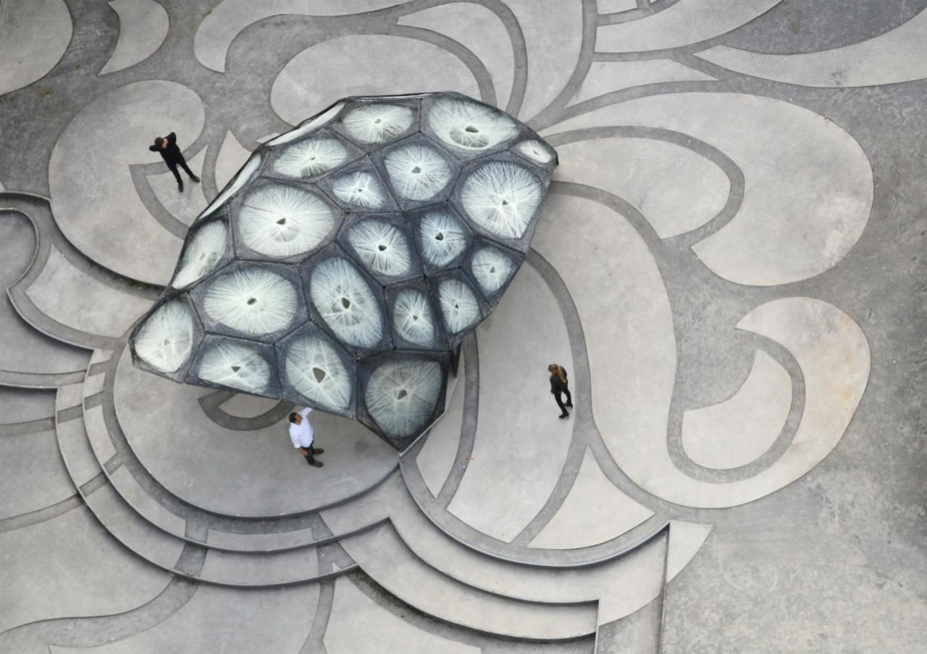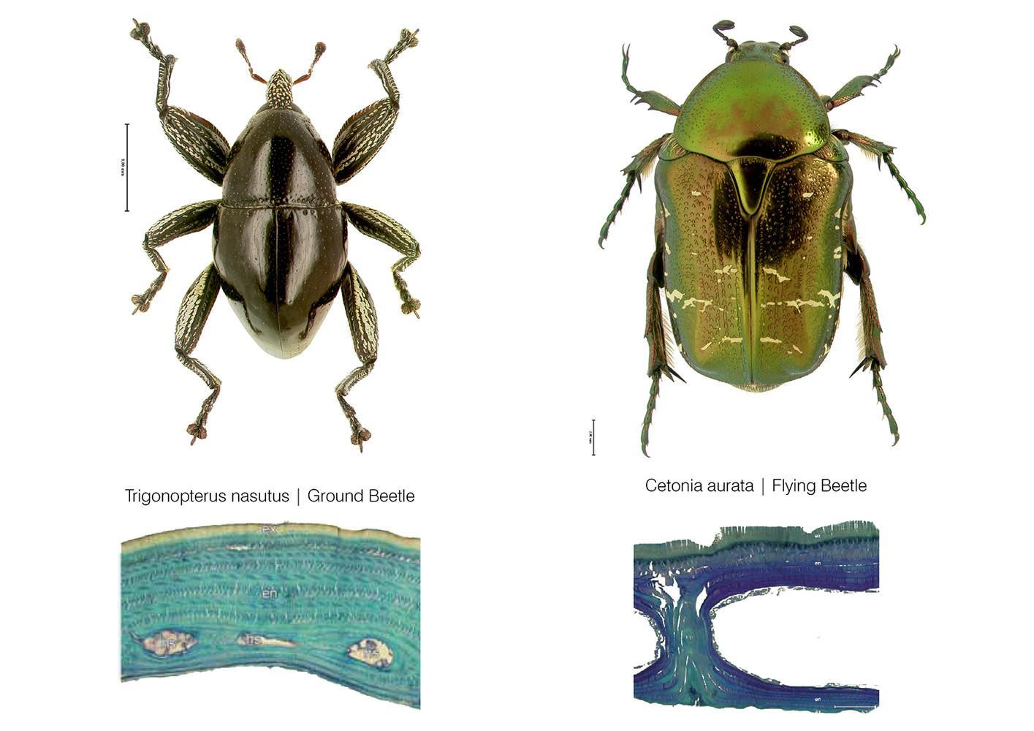
Figura 1: Perspectiva e Vista Aérea. Fonte: ICD-ITKE.

De forma colaborativa junto ao Instituto de Ciência de Fótons e Radiação Sincrotrônica do Instituto Karlsruhe de Tecnologia (KIT) e ao laboratório ANKA de Radiação Sincrotrônica, modelos tridimensionais de vários besouros Elytra foram gerados pelo processo da microtomografia computadorizada de alta resolução (Figura 2a). Conjuntamente com escaneamento de microscopia eletrônica da Universidade de Tübingen, foi possível realizar uma investigação das estruturas internas emaranhadas da casca do inseto. A morfologia Elytra apoia-se numa estrutura de camada dupla que está ligada pelas trabéculas, elementos de apoio duplamente curvos semelhantes a colunas. Baseado na morfologia diferenciada da espécie trabeculae e os seus arranjos de fibra individuais, foi gerado um sistema modular de dupla camada para a implementação de um protótipo. Através do desenvolvimento do projeto e simulação de ferramentas computacionais (Figura 2b), tanto as características de fabricação robotizadas como os princípios biomiméticos abstraídos puderam ser simultaneamente integrados no processo de projeto (ICD/ITKE, s.d; ARCHDAILY, s.d).
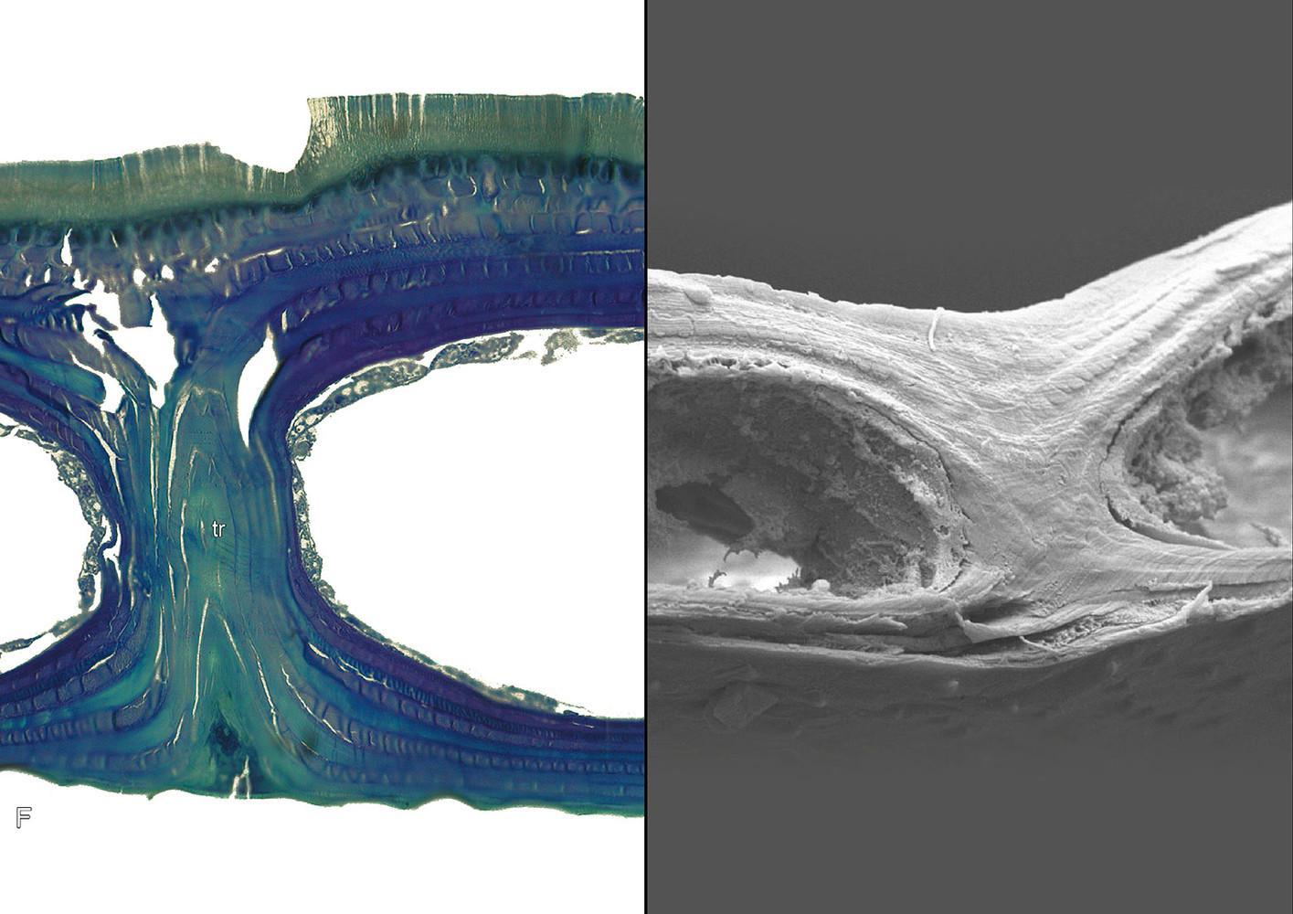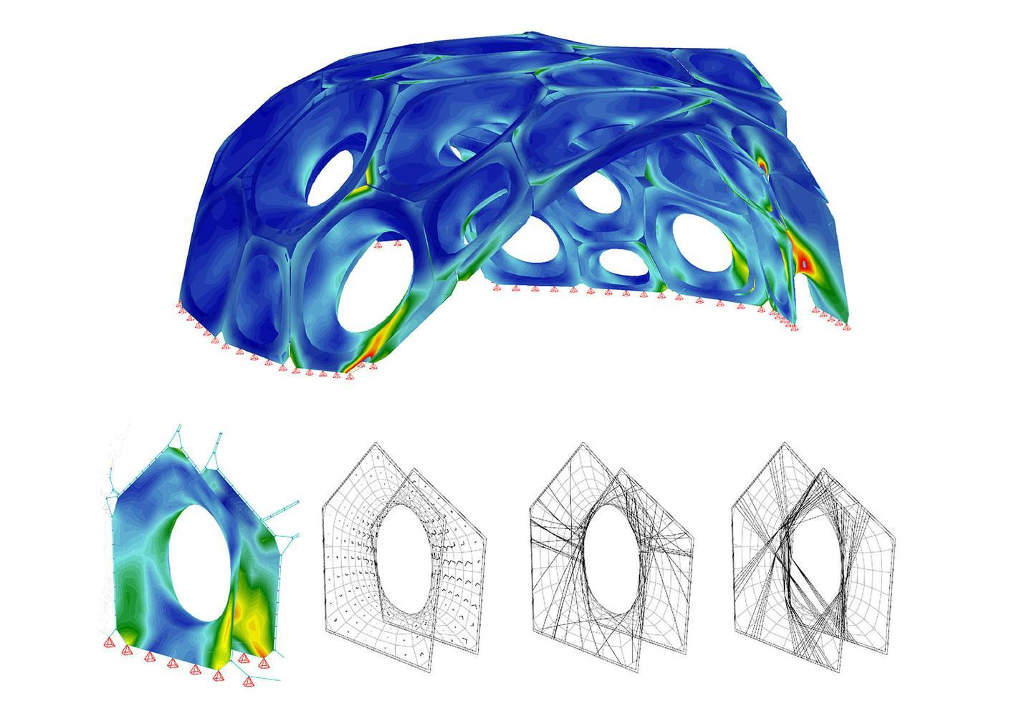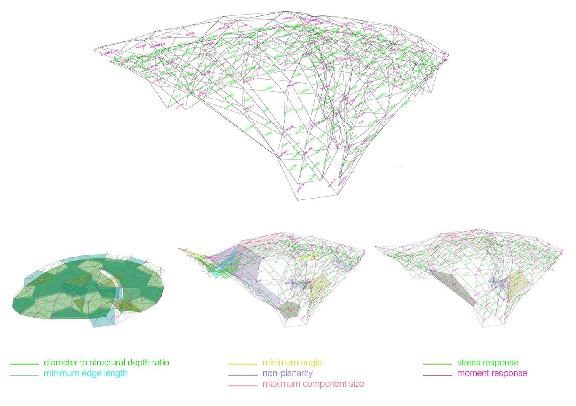
Figura 2: (a) Microtomografia computadorizada e (b) simulações computacionais. Fonte: ICD-ITKED.
Para a materialização dos módulos geometricamente únicos, foi desenvolvido um sistema robótico sem núcleo de bobinagem, que utiliza robôs industriais de eixos colaborativos para enrolar fibras entre duas estruturas controladoras de aço, executadas pelos próprios robôs (Figura 3a). À medida que os controladores determinam as extremidades de cada componente, a geometria final surge por meio da interação das fibras estabelecidas posteriormente (ICD/ITKE, s.d; ARCHDAILY, s.d).
Inicialmente, as fibras são tensionadas de forma linear entre as duas armações controladoras. Enroladas na sequência, estas repousam e tensionam entre si, o que resulta numa deformação bilateral, em uma relação fibra-fibra, através da qual são criadas superfícies curvadas em duplicidade, a partir de conexões das fibras depositadas. Essa inter correspondência entre estrutura, forma, material, e fabricação é determinada pela sintaxe de enrolamento que, por seu lado, constitui-se uma parte integrante da ferramenta computacional de concepção projetual (ICD/ITKE, s.d; ARCHDAILY, s.d).
Quanto à parte construtiva, foram utilizados polímeros reforçados com fibras de vidro e de carbono, devido ao seu elevado grau de desempenho, assim como pela capacidade de potencializar as propriedades dos materiais distintos, através da variabilidade da disposição das fibras. No total, foram confeccionadas 36 peças únicas, cujas geometrias fazem analogia aos princípios estruturais abstraídos do Elytra. Cada um desses módulos possui um arranjo único das fibras, que resulta em um sistema de suporte de carga de material eficiente. O pavilhão ocupa uma área de aproximadamente 50 metros quadrados, e possui um volume de 122 metros cúbicos, pesando 593 kg no total (Figura 3b) (ICD/ITKE, s.d; ARCHDAILY, s.d).

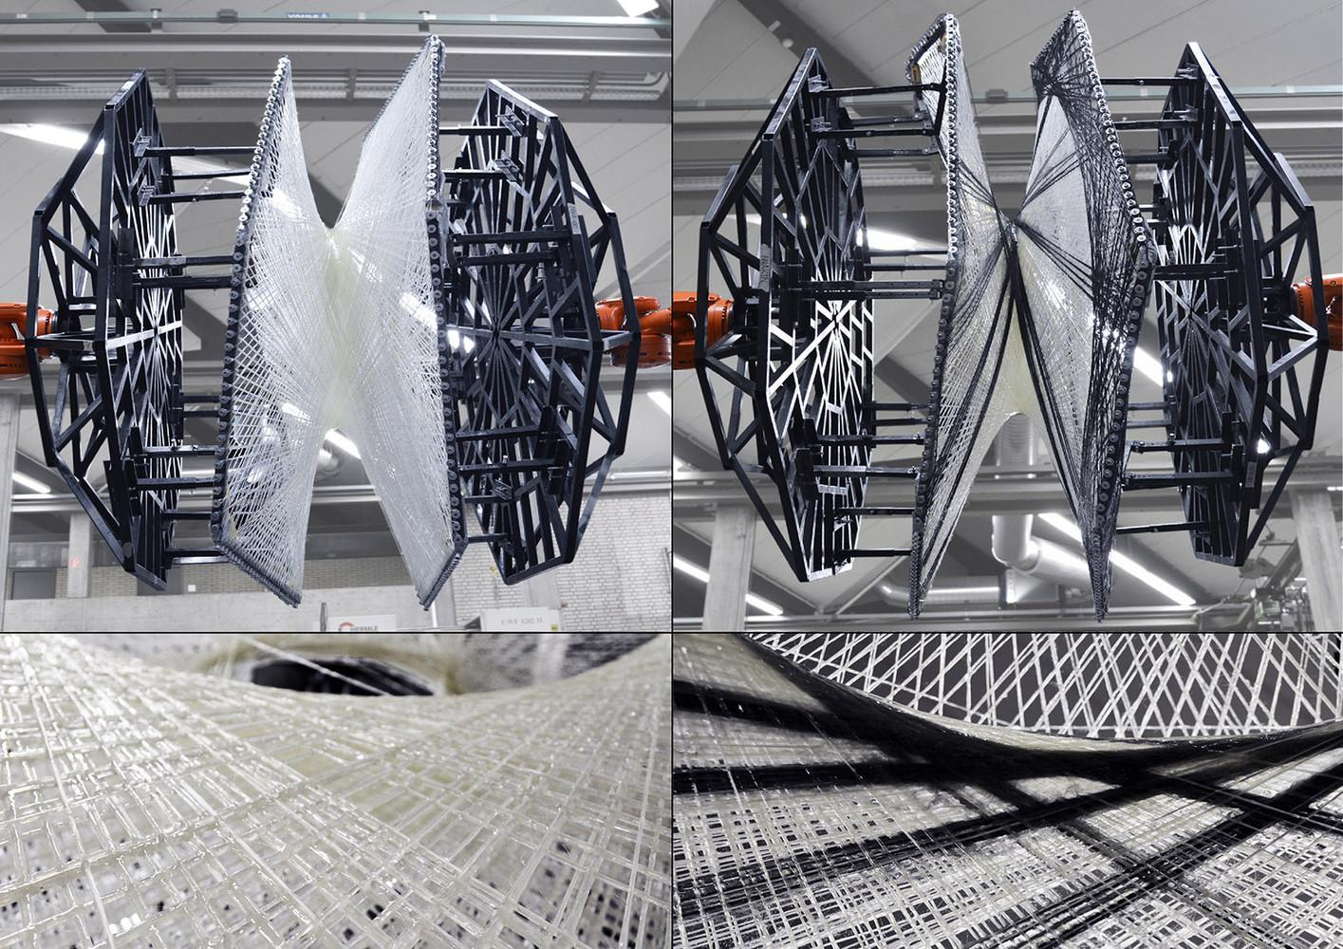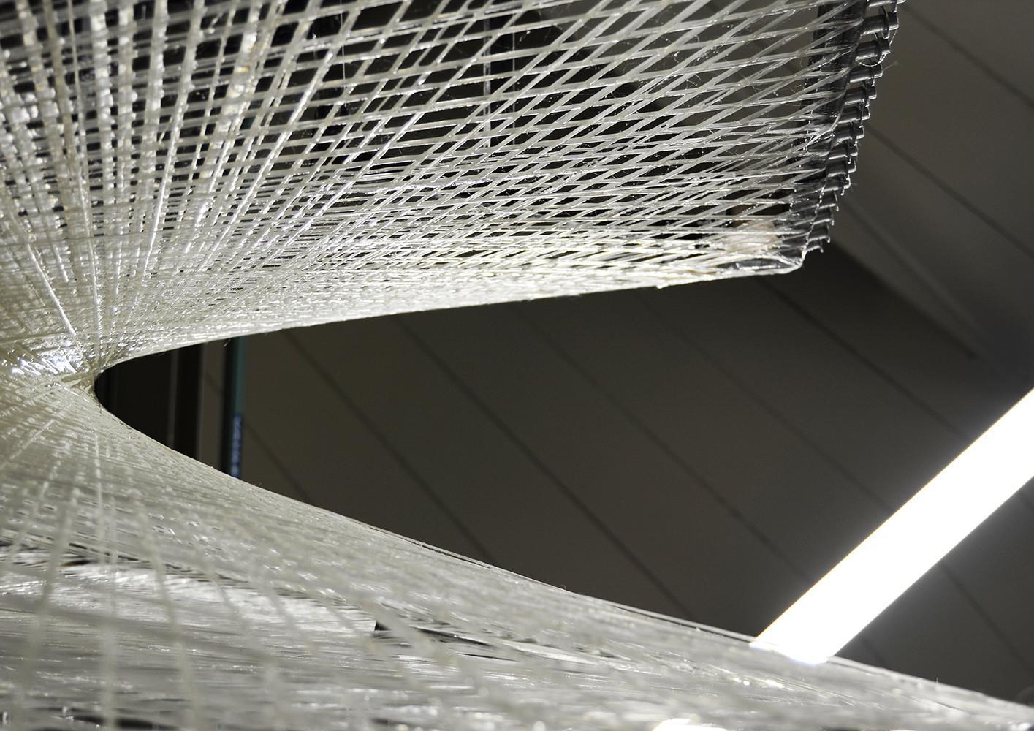
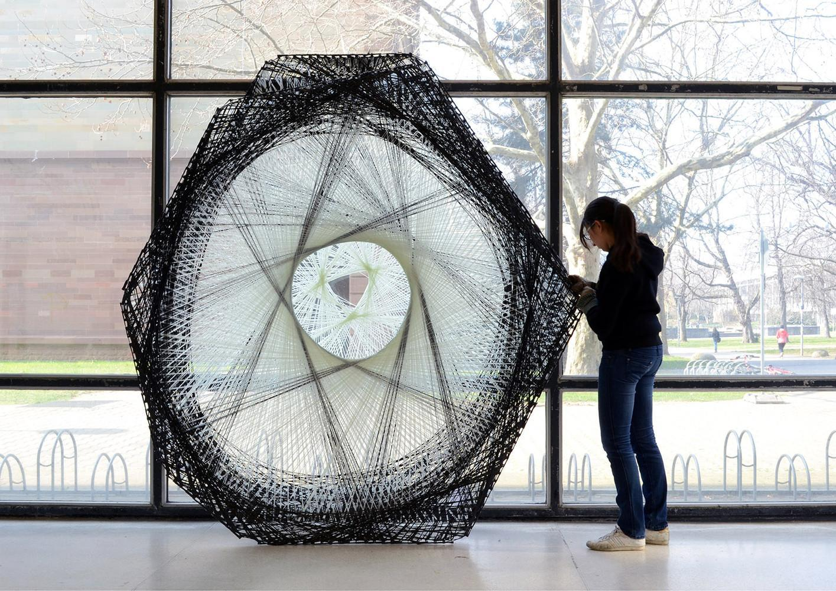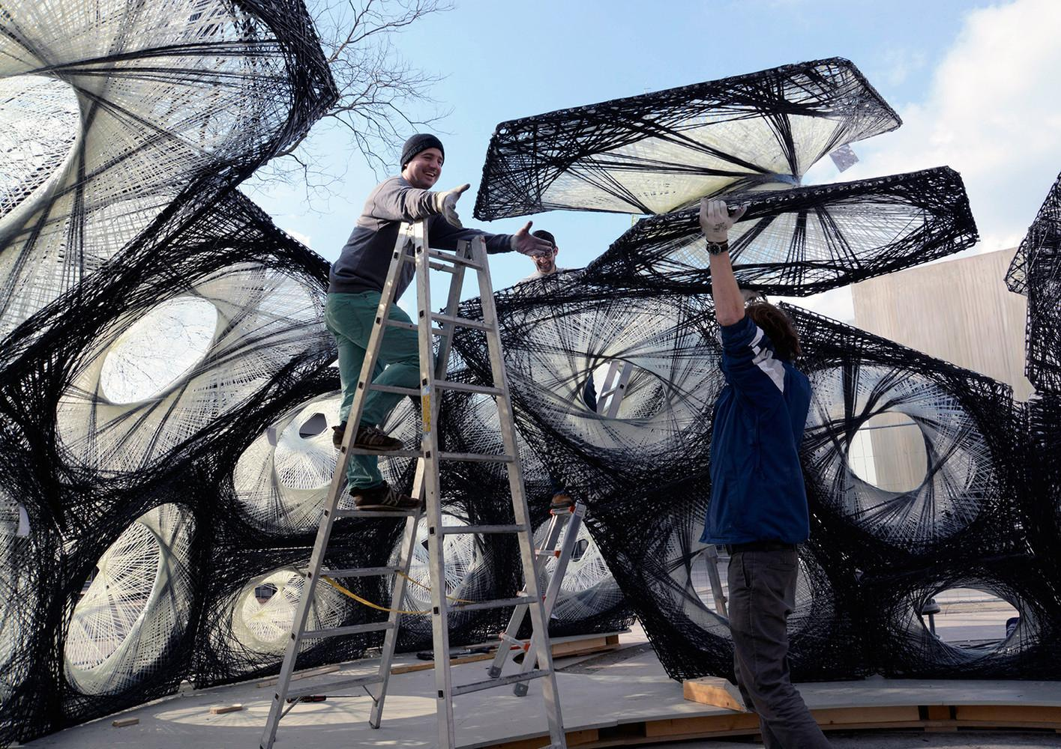
Figura 3: (a) Processo de bobinagem robótica, (b) Protótipo biomimético e Montagem. Fonte: ICD-ITKED

- Discussões

A aplicação de estratégias do DfAD inspiradas por princípios biológicos podem gerar soluções inovadoras (HENRIQUES, 2022). De forma específica no estudo de caso em análise, as possibilidades de construção foram bem sucedidas graças ao uso de ferramentas projetuais como a simulação computacional, para otimização de formas e parâmetros; e a prototipagem, para realização de testes e validação. Dentre as diversas vantagens do DfAD enquanto prática projetual Biomimética para maximizar a performance futura de pavilhões, e como uma alternativa à problemática das mudanças climáticas, destacam-se três: quanto à lógica projetual; quanto à lógica estrutural; e quanto à lógica material (Tabela 1).
Tabela 1: Vantagens do DfAD enquanto prática projetual Biomimética.
Pavilhão de Pesquisa do ICD-ITKE 2013-14 / ICD-ITKE University of Stuttgart
DfAD enquanto prática projetual Biomimética  Maximização da performance futura tendo a Natureza como modelo, medida e mentora | Vantagens
Modulação (lógica projetual)  Módulos de geometrias diferentes de caráter autoportante | Possibilidade de diferentes combinações, podendo proporcionar a personalização e a extensão espacial
Leveza (lógica estrutural)  Estruturas compostas em camadas duplas de fibra natural | Economia de recursos e de materiais, permitindo um menor gasto energético e financeiro
Material (lógica material)  Polímeros reforçados com fibras de vidro e de carbono | Resistência que aumenta a durabilidade, podendo reduzir a quantidade de construções para gerações futuras

Fonte: elaborado pelos autores.

Quanto à lógica projetual, tomou-se como base a estratégia da modularidade, ou seja, através da racionalização das partes físicas do edifício em entidades funcionais definidas (módulos). No geral, essa ideia centra-se na forma como entidades são funcionalmente montadas e a subsequente capacidade de os separar tardiamente (SCHMIDT III, AUSTIN, 2016). Essa estratégia possibilitou a construção de módulos autoportantes, e pensando-se em acomodações à mudanças futuras, pode facilitar na personalização em distintas conformações e extensão do pavilhão, por exemplo.
Quanto à lógica estrutural, cita-se a criação da leve estrutura, que teve como inspiração a morfologia geométrica do inseto - o auxílio de ferramentas de robotização foram essenciais nesse sentido. Essa lógica garantiu economia de recursos e materiais, e possibilitou um aumento da eficiência performativa.
Quanto à lógica material, a utilização de polímeros reforçados com fibras de vidro e de carbono garante um aumento da resistência e durabilidade, além de permitir a criação dos módulos geométricos complexos - apesar de não ser um material de fácil disponibilidade e reposição, o que aumentaria ainda mais a capacidade adaptativa do pavilhão.
As estratégias destacadas não encerram as vantagens do DfAD enquanto prática projetual Biomimética e foram escolhidas aqui para fins de exemplificação. É importante destacar que as limitações de investigação deste estudo de caso - que teve base exclusivamente em fontes secundárias de pesquisa disponíveis na internet, - se refletem na inicial introdução de possíveis relações entre as temáticas em discussão. Uma exploração mais aprofundada, principalmente considerando os profissionais que se envolveram no processo de construção do pavilhão se fazem necessários.

- Considerações Finais

A busca pela Natureza enquanto modelo, medida e mentora (BENYUS, 1997) tem sido considerada essencial frente ao desafio ambiental contemporâneo, principalmente ligado à emissão de gás carbônico na atmosfera (IPCC, 2021). Nessa perspectiva, a Biomimética se consolida como campo de estudo em ascensão (PAWLYN, 2016; VICENT, 2012) e definindo-se através do aumento da relação do homem com o meio natural (SOARES, ARRUDA, 2018).
Neste artigo, explora-se o Design para Adaptabilidade (DfAD) como prática projetual Biomimética (HENRIQUES, 2022). Define-se o DfAD como “o processo de extensão de vida do ambiente construído” (SCHMIDT III, AUSTIN, 2016) e traz-se aqui o foco em artefatos efêmeros segundo o fator da temporalidade.
Para isso, fez-se a investigação de um estudo de caso, o Pavilhão de Pesquisa do ICD-ITKE 2013-14 / ICD-ITKE University of Stuttgart. Dentre as estratégias utilizadas, destacaram-se a modulação (lógica projetual), por meio de módulos de geometrias diferentes de caráter autoportante; a leveza (lógica estrutural), pelas estruturas compostas em camadas duplas de fibra; e a material (lógica material), com uso de polímeros reforçados com fibras de vidro e de carbono.
Por fim, destacaram-se as vantagens do DfAD enquanto prática projetual Biomimética, como a possibilidade de diferentes combinações, a economia de recursos e a resistência/durabilidade. Tais vantagens demonstram que o DfAD representa uma alternativa projetual potencial para combater processos que não consideram os desafios advindos com ações humanas despreocupadas com o meio natural.

Referências

ArchDaily Brasil. Pavilhão de Pesquisa do ICD-ITKE 2013-14 / ICD-ITKE University of Stuttgart. Disponível em: <https://www.archdaily.com.br/br/627209/pavilhao-de-pesquisa-do-icd-itke-2013-14-icd-itke-university-of-stuttgart>. Acesso em 18 Mar 2023.
ARRUDA, A. et al (org.). Tópicos em Design: Biomimética, Sustentabilidade e Novos Materiais. Curitiba: Insight, 2019
BENYUS, J. M. Biomimicry: Innovation inspired by Nature. HarperCollins, 1997
BOHRER, M. L.. Le Corbusier: Pavilhões Expositivos. Porto Alegre, 2019.
BRAND, S. How buildings learn: what happens after they’re built. Penguin Books, 1994
BURING, N. Housing the unknown future: Towards adaptability in vacant office transformation. [s.l: s.n.]. Disponível em: <http://resolver.tudelft.nl/uuid:69ae1e69- 5d8b-4ff3-9177-d6328af049b0>
COMAS, Carlos Eduardo Dias. A feira mundial de Nova York de 1939: o pavilhão brasileiro. In: Arqtexto n. 16, p. 6-15. Porto Alegre, 2010.
DIAS, E. A natureza no processo de Design e no desenvolvimento do projeto. São Paulo: SENAI-SP, 2014
GIL, A. C. Métodos e Técnicas de Pesquisa Social. 6.ed. São Paulo: Ed. Atlas S.A., 2008
HENRIQUES, J.E.M.R. O Design para Adaptabilidade no Brasil: um debate entre a Biomimética e a produção acadêmica atual. Dissertação de Mestrado – Programa de Pós-graduação em Design Universidade Federal de Pernambuco, 2022
ICD/ITKE University Stuttgart. ICD/ITKE Research Pavilion 2013-14. Disponível em: <https://www.icd.uni-stuttgart.de/projects/icditke-research-pavilion-2013-14/>
IPCC, Intergovernmental Panel on Climate Change. Global Warming of 1.5°C: An IPCC Special Report on the impacts of global warming of 1.5°C above preindustrial levels and related global greenhouse gas emission pathways, in the context of strengthening the global response to the threat of climate change, sustainable development, and efforts to eradicate. In Press, 2018
IPCC, Intergovernmental Panel on Climate Change. IPCC Press Release: Climate change widespread, rapid, and intensifying. 2021
KOLBERT, E. Sob um céu branco: a Natureza no futuro. Rio de Janeiro: Intrínseca, 2021
KRONENBURG, R; KLASSEN, F. Transportable environments 3. Abingdon: Taylor & Francis, 2006. 241p
LEVY, R. Entre palácios e pavilhões: a arquitetura efêmera da exposição nacional de 1908. Dissertação de mestrado em História da Arte – Universidade Federal do Rio de Janeiro, Escola de Belas Artes. Rio de Janeiro, RJ, 1998.
LIMA, E.C.S. BIO-LÓGICA: biomimética e design paramétrico aplicados ao desenvolvimento de pavilhão efêmero na Serpentine Gallery - Londres/Reino Unido. Recife, 2020.
MACKENZIE, D. Green Design: design for the environment. Laurence Kind Ltd, 1991
MAZZOLENI, I. Architecture Follows Nature: Biomimetic Principles for Innovative Design. CRC Press, 2013
MYERS, W. Biodesign: nature, science, creativity. London: Thames & Hudson Ltd., 2012
NOME, N.Q. Artefatos geradores de microclima: biomimética, parametrização e prototipagem rápida na busca por soluções bioclimáticas para clima quente e úmido. Recife, 2015.
PAPANEK, V. Arquitectura e Design: Ecologia e Ética. Thames & Hudson, 1995
PAWLYN, M. Biomimicry in Architecture. RIBA Publishing, 2016
PAZ, D. Arquitetura efêmera ou transitória: esboços de uma caracterização. Vitruvius, 2008. Disponível em: <https://www.vitruvius.com.br/revistas/read/arquitextos/09.102/97>. Acesso em 10 dez. 2019
PUENTE, M. Pavilhões de exposição – 100 anos. Barcelona: Gustavo Gili, 2000
QUINTELLA, I. P. C. P.; FERREIRA, Í. C.; FLORÊNCIO, E. Q. Making pavilions: Os pavilhões temporários no contexto das faculdades de arquitetura e urbanismo. 20th SIGraDi Proceedings, Buenos Aires, Argentina, 2016, pp. 318-325.
ROCKOW, Z. R.; ROSS, B.; BLACK, A. K. Review of methods for evaluating adaptability of buildings. International Journal of Building Pathology and Adaptation, v. 37, n. 3, p. 273–287, 2018
SANCHEZ, B.; HAAS, C. A novel selective disassembly sequence planning method for adaptive reuse of buildings. Journal of Cleaner Production, v. 183, 2018, pp. 998– 1010
SCHMIDT III, R.; AUSTIN, S. Adaptable Architecture: Theory and Practice. Abigdon: Routledge, 2016
SCUDERI, G. Designing Flexibility and Adaptability: The Answer to Integrated Residential Building Retrofit. Designs, v. 3, n. 1, p. 11, 2019
SOARES, T. L. DE F.; ARRUDA, A. J. V. DE; Fundamentos da Biônica e da Biomimética e Exemplos Aplicados no Laboratório de Biodesign na UFPE. Métodos e Processos em Biônica e Biomimética: a Revolução Tecnológica pela Natureza. São Paulo: Blucher, p. 7-34. 2018
SOARES, T.; ARRUDA, A. Ecomateriais biomiméticos, um caminho eficiente para a sustentabilidade. Mix Sustentável, Florianópolis, v. 3, n. 4, 2017, pp. 29-45
VICENT, J. Interview Julient Vicent. In: EGGERMONT, MCKEAG, HOELLER (ed.). Zygote Quartely ZQ01, 2012
WAHL, D. C. Design de Culturas Regenerativas. 2ª ed. Rio de Janeiro: Bambual Editora, 2020
ZEIN, Ruth Verde e AMARAL, Izabel. A feira mundial de Osaka de 1970: O Pavilhão brasileiro. In: Arqtexto, n. 16, p. 108-127. Porto Alegre, 2010.

